

Rapport d’itération #1

|  |  |
| --- | --- |
| **No du laboratoire** | 01 |
| **Étudiants** | Lalumière, Etienne  Ndeng Nkouanga, Trésor Elie  Raharison, Mandaniaina  Tremblay, Marc-André |
| **Codes permanents** | LALE15049409  NDET20018909  RAHM20069506  TREM23069203 |
| **Cours** | LOG210 |
| **Session** | Automne 2015 |
| **Groupe** | 02 |
| **Professeur** | Ross, Yvan |
| **Chargé de laboratoire** | Murat, David  Jeanroy, César |
| **Date** | 22-09-2015 |

# 

# 

# Introduction

Ceci est le rapport de laboratoire de la première itération du cours LOG240. Le but du premier laboratoire, consiste à choisir une technologie avec laquelle nous allons implémenter une liste de fonctionnalité tout au long de la session. Ensuite, de faire la modélisation des premières fonctionnalités choisies, que nous allons implémentées dans la première itération. Il était aussi nécessaire de préparer une environnement de développent pour tous les membres de l'équipe. Nous avons choisi de faire notre projet en JSP et d'utiliser un base de donné MySql. Les premières fonctionnalités que notre équipe allons implémenter sont la création d'un compte étudiant et la création d'un compte de gestionnaire. Nous présenterons dans ce rapport le modèle du domaine, les DSS , les contrat d'opérations et les diagrammes de séquence.

# Modèle du domaine

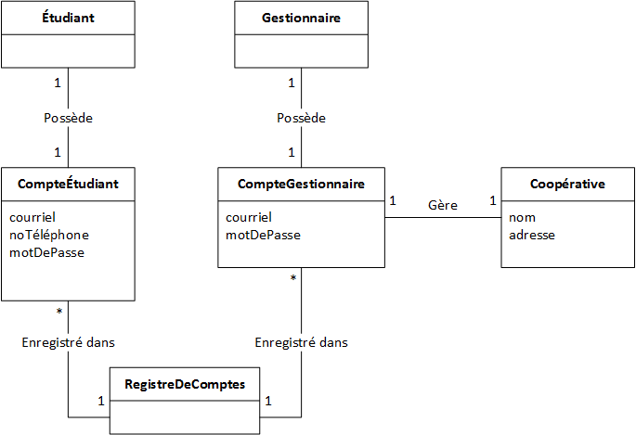

# Diagrammes de séquences systèmes

## F1-CU01 – Création d’un compte de gestionnaire de coopérative

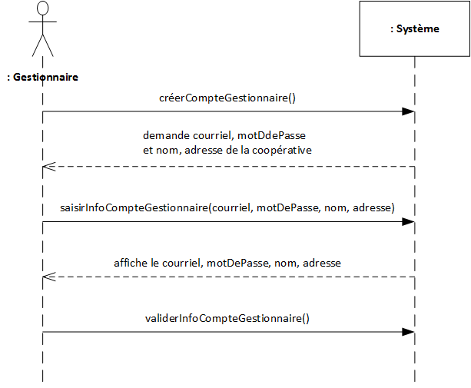

## F2-CU02 – Création d’un compte étudiant

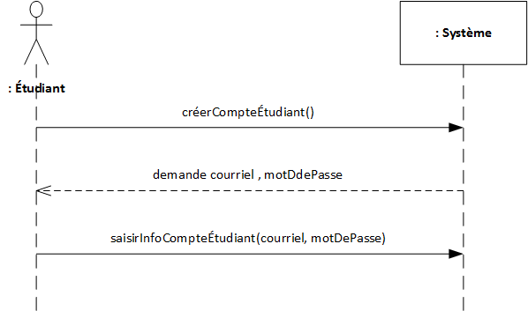

# Contrats d’opérations

|  |  |
| --- | --- |
| **Contrat CO1: créerCompteGestionnaire** | |
| Opération: | créerCompteGestionnaire() |
| Références croisées: | cas d’utilisation: F1-CU01 – Création d’un compte de gestionnaire de coopérative |
| Préconditions: | - Le gestionnaire n’a pas de compte. |
| Postconditions: | - Une instance *cGest* de CompteGestionnaire a été créée. |

|  |  |
| --- | --- |
| **Contrat CO2: saisirInfoCompteGestionnaire** | |
| Opération: | saisirInfoCompteGestionnaire(courriel, motDePasse, nom, adresse) |
| Références croisées: | cas d’utilisation: F1-CU01 – Création d’un compte de gestionnaire de coopérative |
| Préconditions: | - Il existe un CompteGestionnaire *cGest* non initialisé. |
| Postconditions: | - *cGest.courriel* est devenu *courriel*.  - *cGest.motDePasse* est devenu *motDePasse*.  - Une instance *coop* de Coopérative est céée.  - La coopérative *coop* est associée au compte *cGest*.  - *coop.nom* est devenu *nom*.  - *coop.adresse* est devenu *adresse*. |

|  |  |
| --- | --- |
| **Contrat CO3: validerInfoCompteGestionnaire** | |
| Opération: | validerInfoCompteGestionnaire() |
| Références croisées: | cas d’utilisation: F1-CU01 – Création d’un compte de gestionnaire de coopérative |
| Préconditions: | - Il existe un CompteGestionnaire *cGest* initialisé.  - Il existe un RegistreDeComptes *r*. |
| Postconditions: | - Le compte *cGest* a été enregistré dans le registre *r* (création d’association). |

|  |  |
| --- | --- |
| **Contrat CO4: créerCompteÉtudiant** | |
| Opération: | créerCompteÉtudiant() |
| Références croisées: | cas d’utilisation: F2-CU02 – Création d’un compte étudiant |
| Préconditions: | - L’étudiant n’a pas de compte. |
| Postconditions: | - Une instance *cEtu* de CompteÉtudiant a été créée. |

|  |  |
| --- | --- |
| **Contrat CO5: saisirInfoCompteÉtudiant** | |
| Opération: | saisirInfoCompteÉtudiant(courriel, motDePasse) |
| Références croisées: | cas d’utilisation: F2-CU02 – Création d’un compte étudiant |
| Préconditions: | - Il existe un CompteÉtudiant *cEtu* non initialisé.  - Il existe un RegistreDeComptes *r*. |
| Postconditions: | - *cEtu.courriel* est devenu *courriel*.  - *cEtu.motDePasse* est devenu *motDePasse*.  - Le compte *cEtu* a été enregistré dans le registre *r* (création d’association). |

# Diagrammes de séquences

## F1-CU01 – Création d’un compte de gestionnaire de coopérative

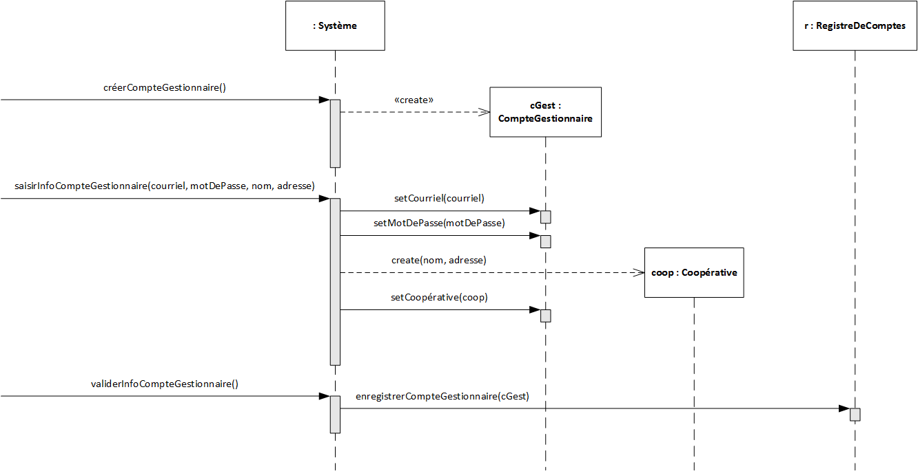

## F2-CU02 – Création d’un compte étudiant

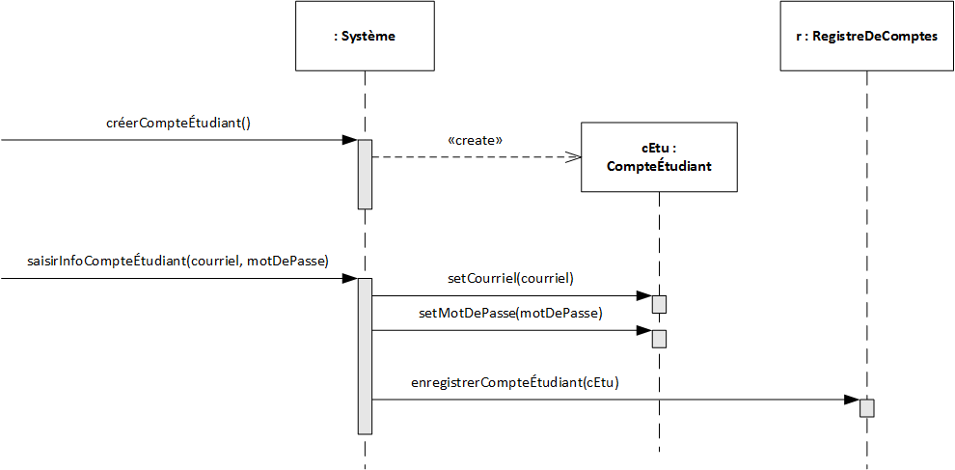

# Conclusion

Pour conclure, nous avons comme mandat de préparer notre environnement de développement et de faire la première itération de notre projet c'est-à-dire de préparer notre environnement de développement, la modélisation et de l'intégration de nouvelles fonctionnalités. Nous avons implémenté les fonctions de création de compte pour les utilisateurs et pour les administrateurs. Nous avons comme objectif pour la prochaine itération de faire l'ajout d'une base de données externes, d'un module de test et la fonction d'ajouter des livres à la base de données.